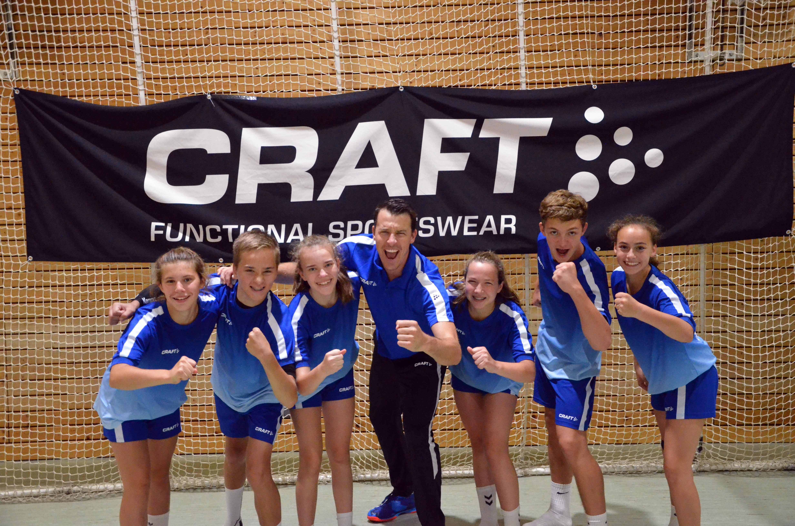

Schutzkonzept
Gewaltprävention und Kinderschutz beim [VEREINSNAME]

Inhalt

Inhalt 2
A. Zielformulierung & Einführung 3
B. Positionierung und Rolle des [VEREINSNAME] 3
C. Hintergrundwissen Kinderschutz und Prävention sexualisierter Gewalt 4
D. Ansprechpartner 6
E. Risikoanalyse des [VEREINSNAME] 9
F. Prävention – Schaffung einer respektvollen und gewaltfreien Handballkultur im [VEREINSNAME] 10
Schutzvereinbarungen entsprechend der Verhaltensampel 10
G. Intervention 13
H. Rechtshinweise und Reglements 15
Anhang 16

ACHTUNG:
Dieses Muster dient als Hilfsmittel und als Grundlage für die selbstständige Ausarbeitung eines Schutzkonzepts für deinen Verein. Des Weiteren empfehlen wir gründlichst die Anforderungen der Ordnung für Safe Sport, Gewaltprävention und Kinderschutz (PSGO) des BHV zu prüfen und den Safe Sport Code des DOSB und die Safe-Sport-Code-Ordnung des DHB zu lesen uns zu verstehen. Der BHV übernimmt keine Haftung bei Nutzung der Vorlage und hegen keinen Anspruch auf Vollständigkeit.

Zielformulierung & Einführung

Gewalt stellt ein ernstzunehmendes Problem dar, das in vielen Lebensbereichen, einschließlich des Sports, präsent ist. Die Weltgesundheitsorganisation (WHO) definiert Gewalt als „den absichtlichen Gebrauch von angedrohtem oder tatsächlichem körperlichem Zwang oder psychischer Macht gegen die eigene oder eine andere Person, gegen eine Gruppe oder Gemeinschaft, die entweder konkret oder mit hoher Wahrscheinlichkeit zu Verletzungen, Tod, psychischen Schäden, Fehlentwicklung oder Deprivation führt“. Angesichts dieser umfassenden Definition und der erheblichen Auswirkungen, die Gewalt auf Individuen und Gemeinschaften haben kann, ist die Prävention von Gewalt im Sport von besonderer Bedeutung.
Der organisierte Sport, als größter freier Jugendträger in Deutschland, hat eine besondere Verantwortung, seine Mitglieder vor jeglicher Form von Gewalt zu schützen. Diese Rolle zum Schutz der Mitglieder sowie der eigenen Organisation bietet die Chance, eine wichtige gesellschaftliche Rolle wahrzunehmen.

Zielstellung

Wir wollen:
- Unsere Vereinsmitglieder durch Präventionsmaßnahmen und Hinweise auf eine gute Intervention schützen
- Eine wichtige gesellschaftliche Rolle einnehmen und zum Kinderschutz beitragen
- Unseren Verein und seine Übungsleiter:innen und Funktionär:innen schützen
- Unsere Mitglieder und das Vereinsumfeld für das Thema Gewaltprävention und Kinderschutz sensibilisieren

Positionierung und Rolle des [VEREINSNAME]
Der [VEREINSNAME] sieht sich in einer Handlungspflicht, aktiv Maßnahmen zum Schutz seiner Mitglieder zu ergreifen und im Verdachtsfall handlungssicher zu agieren. Der Schutz der eigenen Organisation und die Schaffung eines sicheren Umfelds für alle Mitglieder stehen im Vordergrund. Durch präventive Maßnahmen sollen Verdachtsfälle frühzeitig erkannt und verhindert werden, was gleichzeitig Handlungssicherheit im Umgang mit Verdachtsfällen bietet. In Verdachtsfällen gilt nach dem Grundgesetz das Prinzip der Unschuldsvermutung. Wir bieten unseren Mitgliedern eine klare Kommunikationsstruktur und verweisen auf die BHV-Koordinationsstelle sowie die Ordnung für Safe Sport, Gewaltprävention und Kinderschutz (PSGO) des BHV und die Safe Sport Code-Ordnung des DHB und externe Fachberatungsstellen. Dabei wahrt der [VEREINSNAME] stets seine Neutralität und sorgt dafür, dass alle Anliegen ernst genommen und professionell bearbeitet werden.
Der [VEREINSNAME] unterstützt grundsätzlich in der Rehabilitation der Betroffenen im sportlichen Sinne nach Klärung aller Sachverhalte. Ausdrücklich keine Funktion nimmt der [VEREINSNAME] in der therapeutischen oder rechtlichen Begleitung der Betroffenen ein, in diesen Themen verweisen wir auf die externen Fachberatungsstellen.
Prävention
Der [VEREINSNAME] setzt einen klaren Schwerpunkt auf Präventionsmaßnahmen. Diese umfassen die Entwicklung und Implementierung von Programmen zur Sensibilisierung und Aufklärung aller Mitglieder des Vereines. Durch Schulungen für Mitarbeiter:innen, Ehrenamtliche und Übungsleiter:innen und Betreuer:innen soll ein Bewusstsein für die verschiedenen Formen von Gewalt geschaffen und der Umgang mit Verdachtsfällen trainiert werden.

Intervention
Während der [VEREINSNAME] in erster Linie präventiv tätig ist, übernimmt er im Bereich der Intervention eine koordinierende Rolle. Der Verein fungiert als Anlaufstelle und Koordinationsstelle, grundsätzlich ohne selbst direkte Untersuchungen an Sachverhalten durchzuführen. Diese neutrale Position gewährleistet, dass der Verein objektiv und unparteiisch agiert und den Betroffenen eine sichere und vertrauenswürdige Anlaufstelle bietet.

Rehabilitation der Betroffenen
Im sportlichen Sinne unterstützt der Verein die Rehabilitation der Betroffenen durch Maßnahmen zur Wiedereingliederung in den Sport. Therapeutische Begleitung, rechtliche und weitergehende Unterstützung werden jedoch nicht durch den Verein sondern über externe Spezialisten sichergestellt. Der Verein arbeitet eng mit diesen Fachkräften zusammen, um eine umfassende Betreuung der Betroffenen zu gewährleisten.

Hintergrundwissen Kinderschutz und Prävention sexualisierter Gewalt

Das Hauptziel der Präventionsarbeit im Sport ist die wirksame Vorbeugung interpersoneller Gewalt, um einen umfassenden Opferschutz zu gewährleisten. Es soll eine Kultur des Hinsehens und der aktiven Beteiligung entwickelt werden, um Übergriffe frühzeitig zu erkennen und zu verhindern. Die Dringlichkeit dieses Schutzkonzeptes wird durch alarmierende Zahlen unterstrichen. Studien zeigen, dass ein Großteil der Athlet:innen bereits Erfahrungen mit verschiedenen Formen von Gewalt gemacht hat: 86% erlebten psychische Gewalt, 30% physische Gewalt und 37% sexuelle Gewalt. Nur 12% der Athlet:innen haben keine Form von Gewalt erfahren.
Der Sport weist spezifische Merkmale und Muster auf, die aus Vereinssicht speziell zu beachten sind. Sie können besondere Herausforderungen für die Präventionsarbeit darstellen:
- Leichter Zugang / Kaum Zugangsbeschränkungen
  - Regelmäßiger Kontakt zwischen Trainer:innen und Athlet:innen sowie unter den Athlet:innen selbst.
  - Hohe Vertrauensbasis, enge Beziehungen und Bindungen, die sich leicht ausnutzen lassen.
- Macht & Hierarchien
  - Deutliche Kompetenz- und Altersgefälle, die Machtasymmetrien schaffen.
  - Trainer:innen und ältere Athlet:innen als Idole und Vorbilder, deren Verhalten oft unhinterfragt akzeptiert wird.
- Leistungsorientierung
  - Abhängigkeit der Athlet:innen von Trainer:innen, finanzieller Förderung und Kadernominierungen.
  - Druck, Leistung zu erbringen und Erwartungen zu erfüllen, was die Athlet:innen verletzlich macht.
- Körperzentriertheit
  - Regelmäßiger und oft unvermeidbarer Körperkontakt, z.B. bei Trainingseinheiten.
  - Gemeinsame Nutzung von Umkleiden und Duschen, was intime Situationen schafft, die potenziell ausgenutzt werden können.
Um die genannten Risiken zu minimieren und eine sichere Sportumgebung zu gewährleisten, sollen folgende Maßnahmen umgesetzt werden:
- Sensibilisierung und Schulung
  - Regelmäßige Schulungen für Trainer:innen, Betreuer:innen und Athlet:innen zur Erkennung und Vermeidung von Gewalt.
  - Aufklärung über die Machtstrukturen und deren potenziellen Missbrauch.
- Schaffung sicherer Räume
  - Etablierung von klaren Verhaltensregeln und -standards für alle Beteiligten.
- Vertrauenspersonen und Meldestrukturen
  - Benennung und Schulung von Vertrauenspersonen, an die sich Betroffene wenden können.
  - Einrichtung von anonymen Meldesystemen, um Vorfälle sicher und vertraulich zu berichten.
- Stärkung der Athlet:innen
  - Förderung eines offenen Dialogs und einer Kultur der Beteiligung, in der Athlet:innen ihre Sorgen und Erfahrungen teilen können.
  - Unterstützung der Athlet:innen bei der Entwicklung von Selbstschutzstrategien und der Stärkung ihres Selbstbewusstseins.

Ansprechpartner

Für die Intervention verweisen wir in erster Linie auf externe Fachberatungsstellen. In zweiter Linie verweisen wir auf unsere Vertrauenspersonen sowie die Koordinationsstelle des BHV, zu finden über den Button „Safe Sport“ auf www.bhv-online.de.

Ansprechpersonen im [VEREINSNAME]:
[Ansprechperson des Vereins]

Ansprechpersonen Intervention:

Hilfestelle für SportlerInnen:  Du bist SportlerIn und hast körperliche, psychische oder sexualisierte Gewalt erlebt?  Safesport e.V. – Unabhängige Ansprechstelle für Betroffene sexualisierter, psychischer und physischer Gewalt im Sport. Psychologische und juristische Beratungsstelle. | Safe Sport e.V.  Psychologische und juristische Beratungsstelle.  Notfall-Telefon: 0800 11 222 00  Mail: kontakt@ansprechstelle-safe-sport.de  WWW: https://ansprechstelle-safe-sport.de/
Hilfestelle für LeistungssportlerInnen und SpitzensportlerInnen:  Du bist SpitzensportlerIn und hast körperliche, psychische oder sexualisierte Gewalt erlebt?  Anlauf gegen Gewalt – Unabhängige Anlaufstelle für Betroffene körperlicher, psychischer oder sexualisierter Gewalt im Spitzensport. | Initiative: Anlauf gegen Gewalt  Notfall-Telefon: 0800 90 90 444‬‬‬‬‬‬‬‬‬‬‬‬‬‬‬‬‬‬‬‬‬‬‬‬‬‬‬‬  Mail: kontakt@anlauf-gegen-gewalt.org  WWW: https://www.anlauf-gegen-gewalt.org/
Anonyme, telefonische Beratungsstelle  Dir ist etwas passiert und du willst unbedingt mit jemand Unabhängigem darüber sprechen?  Nummer gegen Kummer – Dachorganisation des größten, kostenfreien, telefonischen Beratungsangebotes für Kinder, Jugendliche und Eltern in Deutschland. | Nummer gegen Kummer e.V.  Notfall-Telefon: 116 111‬  Elterntelefon: 0800 111 0 550  Mail: info@nummergegenkummer.de  WWW: https://www.nummergegenkummer.de/

Die folgenden Ansprechpersonen unterstützen dich bei der Entwicklung von Präventionsmaßnahmen, unterstützen dich mit Materialien, Expertise und informieren dich über Bildungsmaßnahmen in Bezug auf Gewaltprävention und Kinderschutz.

Ansprechpersonen Prävention [AKTUELL ZU HALTEN]:

Beratungsstelle des BLSV/ BSJ:  Du bist VereinsvertreterIn und willst weiterführende Informationen zu Angeboten des BLSV? | Eva Weber & Katrin Feldl-Kadan  Telefon: 089/15702-555‬  Mail: psg@blsv.de  WWW: https://bsj.org/startseite/verein/psg/
Täterprävention  Du fühlst dich zu Kindern hingezogen oder kennst jemanden und suchst deshalb Hilfe?  Präventionsnetzwerk „kein Täter werden“ – Wir bieten einen geschützten Rahmen und ein wissenschaftlich fundiertes Therapiekonzept, das mit über zweitausend Personen erprobt wurde. Wir erarbeiten mit Personen mit sexuellem Interesse an Kindern Wege zu einem gesetzeskonformen, zufriedenen und sozial integrierten Leben. | Präventionsnetzwerk der LMU München  Telefon: +49 89 4400 55055‬  Mail: praevention@med.uni-muenchen.de  WWW: https://kein-taeter-werden.de/

Ansprechpersonen Bildungsangebote [AKTUELL ZU HALTEN]:

BHV-Partner: Prätect  Fachberatungsstelle vom bayerischen Jugendring. Koordination und Vermittlung von regionalen, spezifischen Bildungsangeboten. | Beate Steinbach  Referentin Fachberatung Prätect  Telefon: 0941/58557-63  Mail: steinbach.beate@bjr.de  WWW: https://www.bjr.de/handlungsfelder/praevention-und-jugendschutz/praetect-praevention-sexueller-gewalt/schulung-und-qualifizierung
BHV-Partner: Netzwerk „Kindeswohl“  Netzwerk an Vereinen und Verbänden zum Thema Kindeswohl, Kinderschutz und Prävention. | Achim Braiger  Präventionsbeauftragter GSV Hemmingen  Telefon: 0177 2247570  Mail: praeventionsbeauftragter@gsvhemmingen.de

Ansprechpersonen des DHB [AKTUELL ZU HALTEN]:

Maren Beilke  Personal und Finanzwesen  Telefon: 0231 911 91-24  Mail: maren.beilke@dhb.de | Martin Goepfert  Mitgliederentwicklung  Telefon: 0231 911 91 950  Mail: martin.goepfert@dhb.de

Risikoanalyse des [VEREINSNAME]

Eine Risikoanalyse des [VEREINSNAME] hat folgende Risikofelder identifiziert und das Risiko entsprechend bewertet.

[EINFÜGEN ERGEBNISSE DER RISIKOANALYSE]

Prävention – Schaffung einer respektvollen und gewaltfreien Handballkultur im [VEREINSNAME]

Der [VEREINSNAME] strebt einen gesamtheitlichen respektvollen und gewaltfreien Umgang miteinander an. Zur Prävention sexualisierter Gewalt gehören alle Maßnahmen, die sexualisierte Gewalt im organisierten Sport gar nicht erst entstehen lassen und die eine Kultur der Aufmerksamkeit und des Hinsehens schaffen. Der [VEREINSNAME] sieht sich in der Verantwortung, Schutzelemente zu entwickeln und umzusetzen, um mit angepassten Strukturen und sensibilisierten Mitarbeitenden einen gesamtgesellschaftlichen Beitrag zum Kindeswohl zu leisten.
Der [VEREINSNAME] spricht sich explizit gegen sexualisierte Gewalt aus und zeigt damit, dass das Wohlbefinden der Kinder und Jugendlichen im Handball sehr am Herzen liegt. Entsprechend macht sich der [VEREINSNAME] zur Aufgabe …

- das Thema zu enttabuisieren,
- PsG in der Vereinsorganisation und in Bildungsmaßnahmen zu verankern und weiterzuentwickeln,
- Präventionsarbeit zu leisten und zu unterstützen und
- Mitarbeitende zu sensibilisieren und zu qualifizieren.

Schutzvereinbarungen

Entsprechend der BHV-Verhaltensampel und in Bezug auf die definierten Risikofelder treffen wir folgende Schutzvereinbarungen, die wir im Vereinsalltag einhalten und von unseren Übungsleiter:innen und Funktionär:innen einfordern:

Schutzvereinbarungen entsprechend der Verhaltensampel
Sportbetrieb
- Umkleideräume werden nur nach Klopfen und Aufforderung von Personen betreten, die mit dem Trainingsbetrieb nicht unmittelbar zu tun haben.
- Notwendige Körperberührungen durch die Übungsleiterin oder den Übungsleiter für sportartspezifische Hilfestellungen, Grifftechniken, Vorzeigen einer Technik, unterstützende Führung bei technischen Bewegungsabläufen usw. erfolgen nur mit dem Einverständnis der Sportlerin oder des Sportlers, insbesondere bei Minderjährigen. Eltern werden im Vorfeld über Hilfemaßnahmen bei der Sportart informiert, soweit sie diese nicht bereits kennen.
- Erwachsene wohnen nur dem Duschen bei, insbesondere bei Minderjährigen, wenn dies abgesprochen und zwingend notwendig ist.
- Keine Besprechungen unter der Dusche oder während des Umziehens.
- Bei Einzeltrainings wird immer das „Sechs-Augen Prinzip“ und/oder das „Prinzip der offenen Tür“ eingehalten.

Unternehmungen und Fahrten
- Übungsleiterinnen und Übungsleiter sind nicht mit einem Kind oder Jugendlichen allein in einem Raum (Zelt, Schlafraum, Aufenthaltsraum, Umkleide, Dusche, Sporthalle etc.). Eine solche Situation ist zu entschärfen z.B. durch:
  - weitere Betreuerin oder weiteren Betreuer hinzuziehen,
  - Tür nicht abschließen, offenlassen und
  - bei Verletzungen, sofern möglich, grundsätzlich eine zweite Betreuerin oder einen zweiten Betreuer, andere Kinder oder Jugendliche hinzuziehen.
- Getrennte Zimmer bzw. Zelte für Übungsleiterinnen und Übungsleiter und anvertraute Sportlerinnen und Sportler z.B. bei Trainingslagern; wenn nicht anders möglich zwei Übungsleiterinnen und Übungsleiter im Schlafraum.
- Übungsleiterinnen und Übungsleiter legen sich nicht zu Sportlerinnen und Sportlern ins Bett.
- Falls Unternehmungen mit einzelnen Sportlerinnen und Sportlern nötig sind, werden sie vorher angemeldet und begründet.
- Mitnahme von einzelnen Sportlerinnen und Sportlern im Auto nur nach Absprache, insbesondere bei Minderjährigen.
- Zutritt fremder Personen und auch Eltern bei Maßnahmen wie Ferienfreizeiten nicht zulassen.

Gespräche, Treffen und Beziehungsarbeit
- Übungsleiterinnen und Übungsleiter nehmen Sportlerinnen und Sportler nicht in ihren Privatbereich mit.
- Übungsleiterinnen und Übungsleiter machen einzelnen Kindern oder Jugendlichen keine Geschenke.
- Bei vertraulichen Gesprächen gilt das Prinzip der offenen Tür bzw. der Sichtkontakt zu einer weiteren erwachsenen Person.
- Klarheit im körperlichen Umgang miteinander: Körperkontakte nur in der „Öffentlichkeit“ der Gruppe.
- Körperliche Kontakte zu Sportlerinnen und Sportlern (in den Arm nehmen, um zu trösten oder Mut zu machen) müssen von diesen erwünscht und gewollt sein und dürfen das pädagogisch sinnvolle Maß nicht überschreiten.
- Keine Geheimnisse: Übungsleiterinnen und Übungsleiter teilen mit einzelnen Sportlerinnen und Sportlern keine Geheimnisse. Alle Absprachen, die eine Übungsleiterin oder ein Übungsleiter mit einer Sportlerin oder einem Sportler trifft, können öffentlich gemacht werden. Eine Ausnahme liegt z.B. dann vor, wenn ein Sportler sich mit einem Problem dem Übungsleiter anvertraut.
- Übungsleiterinnen und Übungsleiter äußern keine sexistischen Bemerkungen und abwertenden Kommentare, auch nicht in Sozialen Medien, über Sportlerinnen und Sportler.
- Sexualisierte Kommentare und sexualisiertes Verhalten in der Sportgruppe, auch über die Sozialen Medien, werden umgehend in der Sportgruppe thematisiert. Die Übungsleiterin oder der Übungsleiter informiert nach Bedarf auch den Vereinsvorstand oder den Safe-Sport-Beauftragten.

Digitale und soziale Medien
- Es ist verboten, eine Person ohne deren Einwilligung an intimen Orten (z.B. Umkleide, Dusche, Schlafraum) zu fotografieren oder zu filmen. Auch mit Einwilligung sind Fotos an intimen Orten zu vermeiden.
- Es ist verboten, Abbildungen (Fotos, Videos) einer Person ohne deren Einwilligung zu veröffentlichen, u.a. auch in Messenger-Diensten (wie WhatsApp) oder Snapchat.
- Aufnahmen von (einzelnen) Sportlerinnen und Sportlern dürfen nur mit deren Einwilligung und zu offiziellen Vereinszwecken (z.B. Mannschaftsfoto, Wettkämpfe, Trainingsanalyse) gemacht werden. Nach Nutzung oder Weiterleitung an die Sportlerin oder den Sportler sind die Aufnahmen vom privaten Gerät zu löschen. Für private Aufnahmen der Sportlerin oder des Sportlers wird ausschließlich das Gerät der Sportlerin oder des Sportlers (z.B. Smartphone) verwendet. Anzügliche oder missverständliche Posen der Sportlerinnen und Sportler sind zu vermeiden.
- Kontaktdaten der Sportlerinnen und Sportler werden nur für die Organisation des Sportbetriebs, jedoch nicht für private Zwecke, genutzt. Nach Beendigung der Übungsleitertätigkeit bzw. Verlassen der Sportlerinnen und Sportler der Sportgruppe müssen die Kontaktdaten der anvertrauten Sportlerinnen und Sportler gelöscht werden.
- Der Vereinsvorstand wählt eine angemessene Kommunikationsplattform, die für alle vereinsinternen Informationen verbindlich ist. Bei Kindern und Jugendlichen läuft die Kommunikation auf der vom Verein gewählten Kommunikationsplattform über die Eltern.
- Sollte Kontakt zwischen Übungsleiterinnen und Übungsleiter und Sportlerinnen und Sportler über die Sozialen Medien stattfinden, muss dieser transparent gehandhabt werden. I.d.R. sollte er einsehbar über einen Gruppenchat laufen. Gehen Eins-zu-Eins-Kontakte über die Organisation des Trainings hinaus, dann hat die Übungsleiterin oder der Übungsleiter eine weitere vereinsverantwortliche Person zu informieren.
- Übungsleiterinnen und Übungsleiter stellen keine Kontakt- bzw. Freundschaftsanfragen in den Sozialen Medien an ihre Sportlerinnen und Sportler. Sie entscheiden reflektiert und transparent in Absprache mit den Vereinsverantwortlichen, unter welchen Voraussetzungen sie Kontaktanfragen ihrer Sportlerinnen und Sportler annehmen möchten.
- Übungsleiterinnen und Übungsleiter gestalten ihre (öffentlichen) Auftritte in den Sozialen Medien so, dass ihre anvertrauten Sportlerinnen und Sportler nicht mit jugendgefährdenden Inhalten konfrontiert werden.

Intervention

In diesem Handlungsleitfaden wird die Reihenfolge der Kommunikation mit Ansprechpartnern beschrieben, wenn eines unserer Mitglieder sich in einer Situation unwohl fühlt oder eine Regelverletzung oder ein grenzüberschreitendes Verhalten wahrnimmt. Das Ablaufverfahren regelt den Umgang mit Verdachtsfällen auf Gewalt und Grenzverletzungen und enthält Hinweise zum Umgang mit verdächtigen Personen.
Die Betroffenen, bzw. die Personen, die einen Vorfall melden, können sich an
- unsere Vertrauenspersonen
- die Koordinationsstelle des BHV
- direkt an die empfohlenen Fachberatungsstellen wenden.

Es werden unter keinen Umständen Personen mit einbezogen, die in irgendeiner Weise selbst betroffen sind.

In akuten Notfällen und anhaltender Bedrohung des Kindeswohls verweisen die Vertrauenspersonen, bzw. die Person, die einen Vorfall mit- oder erzählt bekommt, direkt und schnell auf die externen Beratungsstellen und ggf. auf die Polizei

Der [VEREINSNAME] tut alles im Bereich des Möglichen, um Betroffene oder auch fälschlicherweise Beschuldigte im bayerischen Handball und im Sportbetrieb zu rehabilitieren und auf und neben dem Feld willkommen zu heißen.

Nach jedem Vorfall wird das interne Vorgehen innerhalb des Vereins und falls Notwendig mit externen Fachberatungsstellen evaluiert und das Schutzkonzept (weiter-)entwickelt.

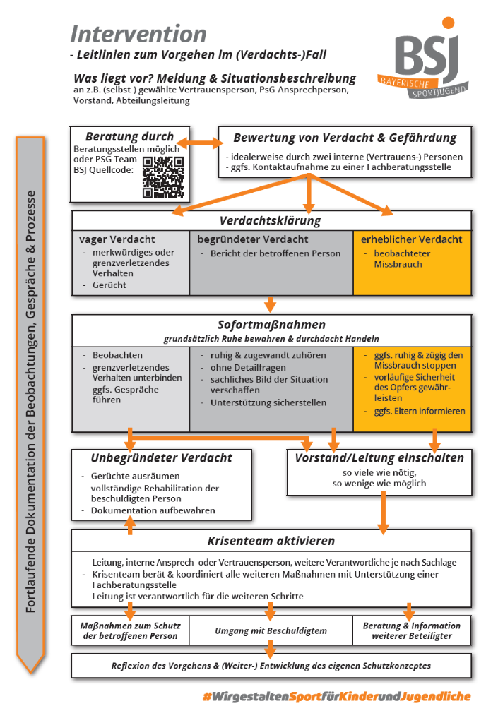

Rechtshinweise und Reglements

[Einfügen Rechtshinweise]

Anhang

[Einfügen Anhang]

